

PROJECTE FINAL DE CARRERA

RECONSTRUCIO DE REDS A PARTIR DE LA COMMUNICABILITY CENTRALITY DELS NODES
RECONSTRUCTION OF NETWORKS FROM THE COMMUNICABILITY CENTRALITY OF NODES

Estudis: Enginyeria d' Electrònica
Autor: Oscar Raig Colonom i Cognoms
Director: Francesc Comelles
Any: 2015

Índex general
Col·laboracions 4
Agraïments 6
Resum del Projecte 7
Resumen del Proyecto 8
Abstract 9
1.Introducció 10
1.1Context del projecte 10
1.2Objectius 10
1.3Estructura de la memòria 10
2.Teoria de Grafs 12
2.1Definicions i exemples 12
Grau d'un vèrtex: camins 13
Exemples d'utilització de grafs 13
Els Indicadors 16
Els Algoritmes 17
Simulated Annealing 17
Threshold Acceptance 17
La implementació 18
Representació matricial 18
Els Resultats 19
3.Conclusions 20
4.Apèndix 22
5.Referències 23

Col·laboracions
Matemàtica Aplicada IV


Agraïments
Agreixo a Francesc Comelles la oportunitat que m'ha brindat de fer el projecte final de carrera i els coneixements que m'ha aportat.
Agreixo a la meva dona haver-me ajudat durant tots aquests anys, cuidant del nen mentre jo feia el PFC. Sense ella no hagués estat possible la elaboració d'aquest treball.

Resum del Projecte
L'objectiu del projecte és realitzar un algoritme que, donat graf original, extreure'n unes propietats que el determinen, i reproduir el graf original.

Resumen del Proyecto
El objetivo del proyecto es programar un algoritmo que, dado un grafo original, extraer unas propiedades que lo determinan, i reproducir el grafo original.

Abstract
The project objective is to program an algorithm that, given an original graph, extract properties that determine it, i play the original graph.

Introducció
Introducció al primer capítol.

Context del projecte

Objectius

Estructura de la memòria

Teoria de Grafs

Definicions i exemples
Un graf no dirigit G=(V,E) és una estructura combinatòria constituïda per un conjunt V=V(G) d'elements anomenats vèrtexs i un conjunt E=E(G) de parells no ordenats de vèrtex distints anomenats arestes. Si la aresta e={u,v} = uv relaciona els vèrtexs u i v, es diu que u iv són vèrtexs adjacents, de un altre mode, els vèrtexs es diuen independents.
El grafs dirigits les arestes són parells ordenats. En aquest document sempre parlarem de grafs dirigits.
El nombre de vèrtex de , |V(G)|, és l'ordre del graf i el nombre d'arestes |E(G)| és el tamany del graf.

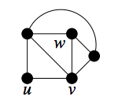
Figura 2.1: Graf amb ordre 5 i tamany 8

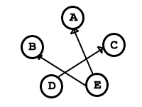

Figura 2.2: Graf amb ordre 5 i tamany 8

Grau d'un vèrtex: camins
El node és comunica amb altres nodes mitjançant les arestes. El nombre d'arestes que té un node és el grau del node.
Un vèrtex aïllat és un vèrtex amb grau 0.
Un vèrtex full és un vèrtex amb grau 1.
Dos vèrtexs d'un grafs es poden comunicar mitjançant una sèrie d'arestes, que s'anomena camí.
El nombre d'arestes d'un camí s'anomena longitud del camí.
Quan el camí entre dos vèrtexs només passa una vegada per qualsevol d'ells s'anomena camí simple.
Un graf no dirigit s'anomena graf connex si existeix un camí entre dos vèrtexs distints.
Un graf que no sigui connex s'anomena graf no conex.

Exemples d'utilització de grafs

Al final els grafs representen relacions entre elements. Avui en dia podríem parlar de facebook com a exemple de graf. Jo tinc 3 amistats. La Núria, l'Andreu i Josep Maria. La Núria també és amiga de l'Andreu.

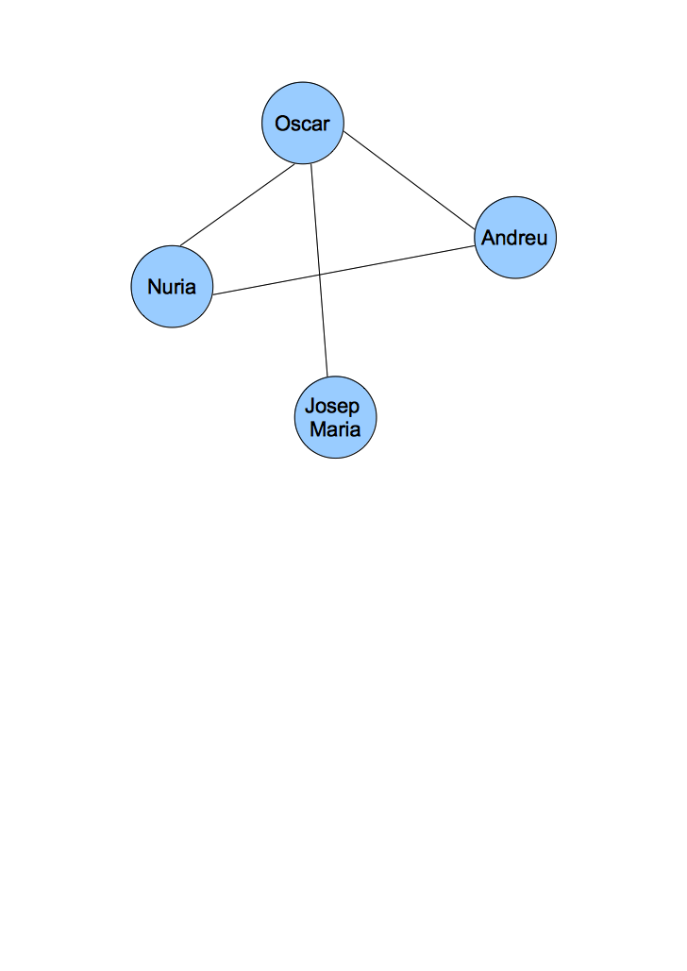

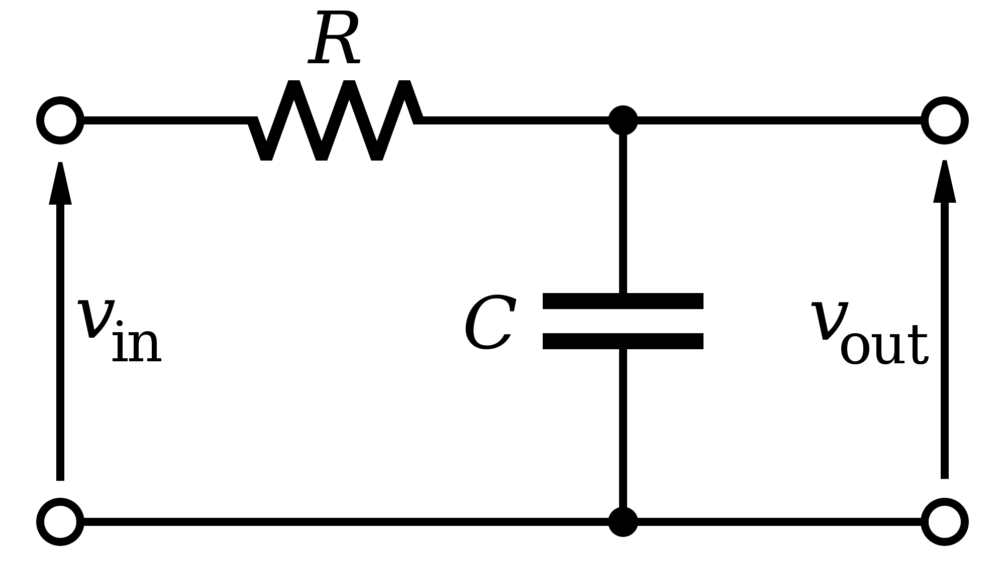
Filtre pasa baix

En un circuit elèctric clàssic passa baix, podríem definir els següent nodes:

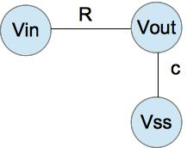
El node d'entrada es conecta al node de sortida mitjançant una aresta R. El node de Sortida és comunica amb Vss mitjçant un condensador.

Els Indicadors

Els Algoritmes

Simulated Annealing
Aquesta definició és la definició de la wiki en castellà.
“Simulated annealing és un algoritme de cerca meta-heurística amb per problemes d' optimitzció global.”
Incríble, no? El nom ve del procés de recuït d'àcer i ceràmiques, una técnica que consisteix en calentar i després refredar lentament el material per variar les seves propietats físiques. La calor causa que els àtoms augmentin la seva energia i que puguin desplaçar-se a les seves posicions inicial; el refredament lent els hi dona majors probabiitats de recristalitzar en configuracions amb menor energia que la inicial.
Aquest métode fou descrit independentment per Scott Kirkpatrick en 1985.

Threshold Acceptance

La implementació

Representació matricial

Els grafs de N vèrtex es poden representar amb una matriu M de NxN elements.
Si un vèrtex v està connectat amb un vèrtex u aleshores M[u,v]=1 i M[v,u]=1, per grafs no dirigits que són els que parlem sempre en aquest treball.

Els Resultats

Conclusions
Últim capítol (afegir abans tants capítols com es consideri necessaris).

Apèndix

Referències
Bibliografia
Matemáticas discreta y combinatoria, Ralph P.Grimaldi, Ed. Addison-Wesley Iberoamericana
Matemática discreta, Francesc Comellas, Josep Fábrega, Anna Sanchez, Oriol Sera Ed. Edicions UPC

